МНЕМОТАБЛИЦА «ВОДОЛАЗ»

Цель: Создать условия для развития связной речи детей
Задачи: 1.Мотивировать детей на введение в речевую деятельность, используя приёмы мнемотехники.
2. Способствовать развитию памяти, внимания, мышления, любознательности, интереса к мнемотаблицам.
4. Вызвать желание помогать друг другу в рассказывании по мнемотаблицам.

Водолаз- это человек, который спускается под воду в специальных скафандрах. Дышит водолаз воздухом, который поступает из баллонов по специальной трубке. Водолаз носит собственный запас воздуха с собой, прикреплённым к спине. Под водой водолаз через маску наблюдает за рыбами, медузами Водолазы выполняют под водой разную работу: ремонтируют днища кораблей, строят мосты в воде исследуют дно, ищут и поднимают наверх затонувшие корабли, , ведут спасательные работы. Водолазы спасают людей и корабли, потерпевшие крушение. Видит, как плавают дельфины.. Водолазы- это сильные, храбрые и натренированные люди.

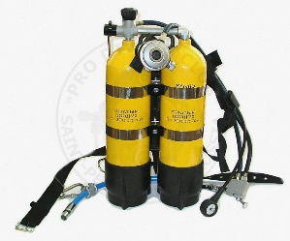  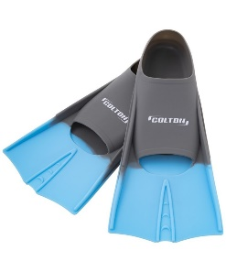  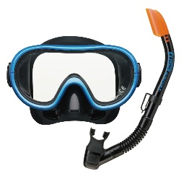 | 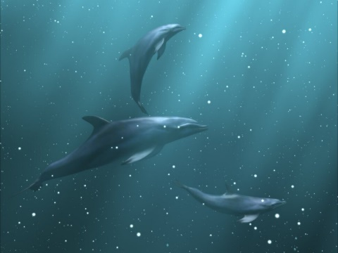 | 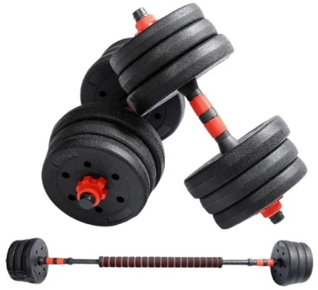
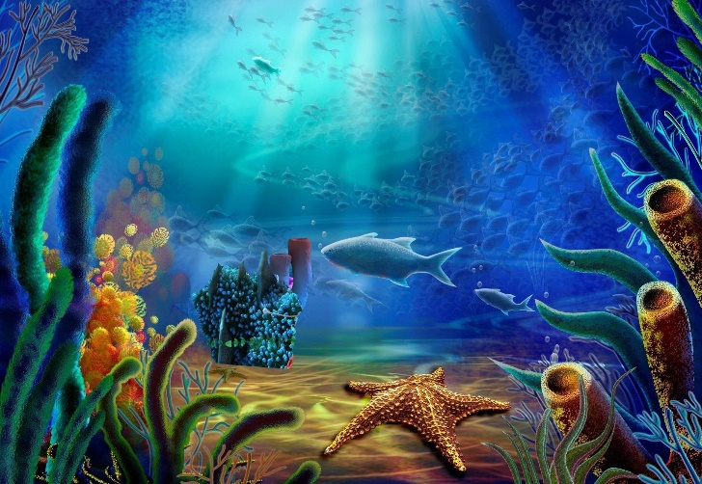 | 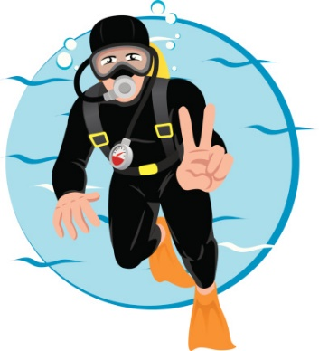 | 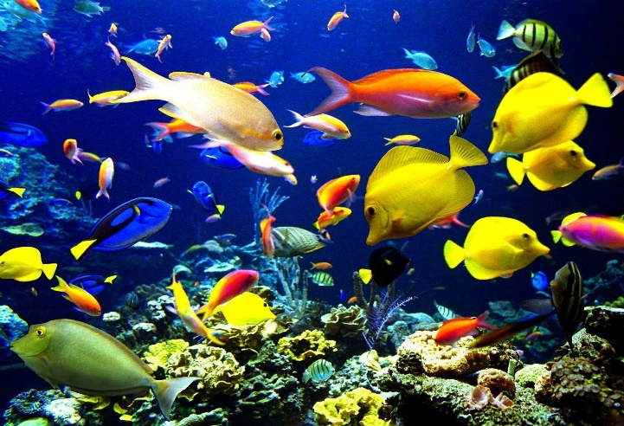
 | 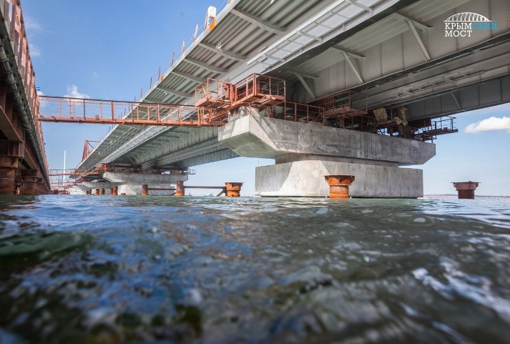 | 